《二次函数》全章复习与巩固—知识讲解（提高）
【学习目标】
1．通过对实际问题情境的分析确定二次函数的表达式，并体会二次函数的意义；
2．会用描点法画出二次函数的图象，能从图象上认识二次函数的性质；
3．会根据公式确定图象的顶点、开口方向和对称轴(公式不要求记忆和推导)，并能解决简单的实际问题；
4．会利用二次函数的图象求一元二次方程的近似解.
【知识网络】
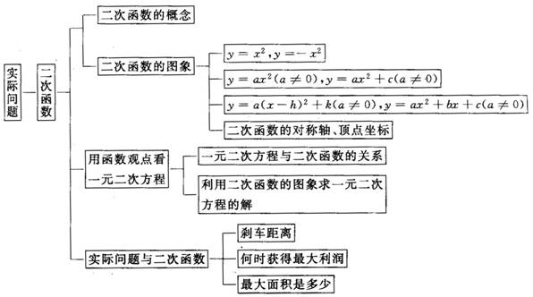
【要点梳理】
要点一、二次函数的定义
一般地，如果是常数，，那么叫做的二次函数.
要点诠释：
如果y=ax²+bx+c(a,b,c是常数，a≠0)，那么y叫做x的二次函数．这里，当a=0时就不是二次函数了，但b、c可分别为零，也可以同时都为零．a 的绝对值越大，抛物线的开口越小.

要点二、二次函数的图象与性质
1.二次函数由特殊到一般，可分为以下几种形式：
①；②；③；④，
其中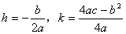；⑤.（以上式子a≠0）
几种特殊的二次函数的图象特征如下：
函数解析式 | 开口方向 | 对称轴 | 顶点坐标
 | 当时  开口向上  当时  开口向下 | (轴) | (0，0)
 |  | (轴) | (0，)
 |  |  | (，0)
 |  |  | (，)
 |  | 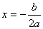 | (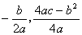)
2.抛物线的三要素：
开口方向、对称轴、顶点.
(1)的符号决定抛物线的开口方向：当时，开口向上；当时，开口向下；相等，抛物线的开口大小、形状相同.
(2)平行于轴(或重合)的直线记作.特别地，轴记作直线.
3.抛物线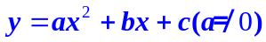中，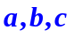的作用：
(1)决定开口方向及开口大小，这与中的完全一样.
(2)和共同决定抛物线对称轴的位置.由于抛物线的对称轴是直线，
故：①时，对称轴为轴；②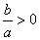(即、同号)时，对称轴在轴左侧；③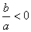(即、异号)时，对称轴在轴右侧.
(3)的大小决定抛物线与轴交点的位置.
当时，，∴抛物线与轴有且只有一个交点(0，)：
①，抛物线经过原点； ②，与轴交于正半轴；③，与轴交于负半轴.
以上三点中，当结论和条件互换时，仍成立.如抛物线的对称轴在轴右侧，则 .
4.用待定系数法求二次函数的解析式：
(1)一般式：（a≠0）.已知图象上三点或三对、的值，通常选择一般式.
(2)顶点式：（a≠0）.已知图象的顶点或对称轴，通常选择顶点式.
(可以看成的图象平移后所对应的函数.)
(3)“交点式”：已知图象与轴的交点坐标、，通常选用交点式：
（a≠0）.(由此得根与系数的关系：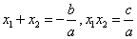).
要点诠释：
求抛物线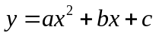（a≠0）的对称轴和顶点坐标通常用三种方法：配方法、公式法、代入法，这三种方法都有各自的优缺点，应根据实际灵活选择和运用．
要点三、二次函数与一元二次方程的关系
函数，当时，得到一元二次方程，那么一元二次方程的解就是二次函数的图象与x轴交点的横坐标，因此二次函数图象与x轴的交点情况决定一元二次方程根的情况.
(1)当二次函数的图象与x轴有两个交点，这时，则方程有两个不相等实根；
(2)当二次函数的图象与x轴有且只有一个交点，这时，则方程有两个相等实根；
(3)当二次函数的图象与x轴没有交点，这时，则方程没有实根.
通过下面表格可以直观地观察到二次函数图象和一元二次方程的关系：
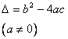
的图象 | 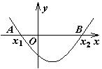 | 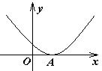 | 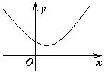
的解 | 方程有两个不等实数解 | 方程有两个相等实数解 | 方程没有实数解

要点诠释：
二次函数图象与x轴的交点的个数由的值来确定.
(1)当二次函数的图象与x轴有两个交点，这时，则方程有两个不相等实根；
(2)当二次函数的图象与x轴有且只有一个交点，这时，则方程有两个相等实根；
(3)当二次函数的图象与x轴没有交点，这时，则方程没有实根.
要点四、利用二次函数解决实际问题
利用二次函数解决实际问题，要建立数学模型，即把实际问题转化为二次函数问题，利用题中存在的公式、内含的规律等相等关系，建立函数关系式，再利用函数的图象及性质去研究问题.在研究实际问题时要注意自变量的取值范围应具有实际意义.
利用二次函数解决实际问题的一般步骤是：
(1)建立适当的平面直角坐标系；
(2)把实际问题中的一些数据与点的坐标联系起来；
(3)用待定系数法求出抛物线的关系式；
(4)利用二次函数的图象及其性质去分析问题、解决问题.
要点诠释：
常见的问题：求最大(小)值(如求最大利润、最大面积、最小周长等)、涵洞、桥梁、抛物体、抛物线的模型问题等.解决这些实际问题关键是找等量关系，把实际问题转化为函数问题，列出相关的函数关系式.
【典型例题】

类型一、求二次函数的解析式
1. 已知抛物线的顶点是(3，-2)，且在x轴上截得的线段长为6，求抛物线的解析式．
【思路点拨】 已知抛物线的顶点是(3，-2)，可设抛物线解析式为顶点式，即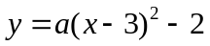，也就是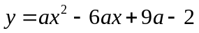，再由在x轴上截得的线段长为6建立方程求出a．也可根据抛物线的对称轴是直线x＝3，在x轴上截得的线段长为6，则与x轴的交点为(0，0)和(6，0)，因此可设y＝a(x-0)·(x-6)．
【答案与解析】
解法一：∵ 抛物线的顶点是(3，-2)，且与x轴有交点，
∴ 设解析式为y＝a(x-3)²-2(a＞0)，即，
设抛物线与x轴两交点分别为(x₁，0)，(x₂，0)．则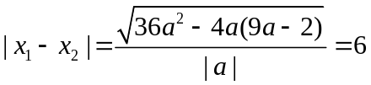，
解得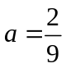．∴ 抛物线的解析式为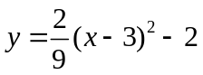，即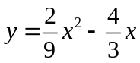．
解法二：∵ 抛物线的顶点为(3，-2)，
∴ 设抛物线解析式为．
∵ 对称轴为直线x＝3，在x轴上截得的线段长为6，
∴ 抛物线与x轴的交点为(0，0)，(6，0)．
把(0，0)代入关系式，得0＝a(0-3)²-2，
解得，∴ 抛物线的解析式为，
即．
解法三：求出抛物线与x轴的两个交点的坐标(0，0)，(6，0)设抛物线解析式为y＝a(x-0)(x-6)，把(3，-2)代入得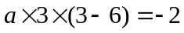，解得．
∴ 抛物线的解析式为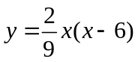，即．
【点评】求抛物线解析式时，根据题目条件，恰当选择关系式，可使问题变得简单．
举一反三：
【变式】已知抛物线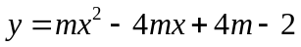（m是常数）．
（1）求抛物线的顶点坐标； （2）若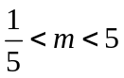，且抛物线与轴交于整数点，求此抛物线的解析式．
【答案】（1）依题意，得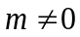，∴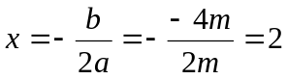，
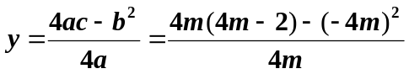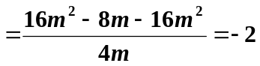
∴抛物线的顶点坐标为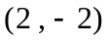．

（2）∵抛物线与轴交于整数点，
∴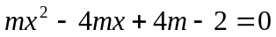的根是整数．
∴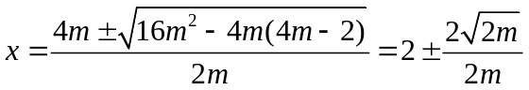．
∵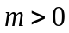，∴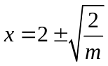是整数．∴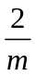是完全平方数．
∵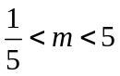， ∴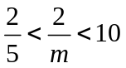，∴取1，4，9，
．
当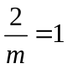时，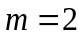；当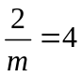时，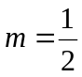；当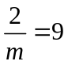时，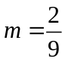．
∴的值为2或或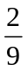．
∴抛物线的解析式为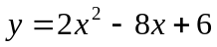或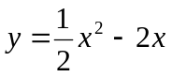或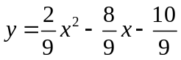．
类型二、根据二次函数图象及性质判断代数式的符号
2. （2016•鄂州）如图，二次函数y=ax²+bx+c=0（a≠0）的图象与x轴正半轴相交于A、B两点，与y轴相交于点C，对称轴为直线x=2，且OA=OC，则下列结论：
①abc＞0；②9a+3b+c＜0；③c＞﹣1；④关于x的方程ax²+bx+c=0（a≠0）有一个根为﹣
其中正确的结论个数有（ ）
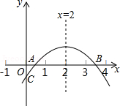 A．1个 B．2个 C．3个 D．4个
【思路点拨】由二次函数图象的开口方向、对称轴及与y轴的交点可分别判断出a、b、c的符号，从而可判断①；由图象可知当x=3时，y＜0，可判断②；由OA=OC，且OA＜1，可判断③；把﹣代入方程整理可得ac²﹣bc+c=0，结合③可判断④；从而可得出答案．
【答案】C；
【解析】由图象开口向下，可知a＜0，与y轴的交点在x轴的下方，可知c＜0，
又对称轴方程为x=2，所以﹣＞0，所以b＞0，
∴abc＞0，故①正确；
由图象可知当x=3时，y＞0，∴9a+3b+c＞，故②错误；
由图象可知OA＜1，
∵OA=OC，
∴OC＜1，即﹣c＜1，c＞﹣1，故③正确；
假设方程的一个根为x=﹣，把x=﹣代入方程可得﹣+c=0，整理可得ac﹣b+1=0，
两边同时乘c可得ac²﹣bc+c=0，即方程有一个根为x=﹣c，
由②可知﹣c=OA，而当x=OA是方程的根，
∴x=﹣c是方程的根，即假设成立，故④正确；
综上可知正确的结论有三个，故选C．
【点评】本题主要考查二次函数的图象和性质．熟练掌握图象与系数的关系以及二次函数与方程、不等式的关系是解题的关键．特别是利用好题目中的OA=OC，是解题的关键．

类型三、数形结合
3. 已知平面直角坐标系xOy(如图所示)，一次函数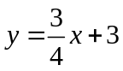的图象与y轴交于点A，点M在正比例函数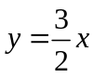的图象上，且MO＝MA，二次函数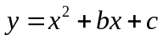的图象经过点A、M．
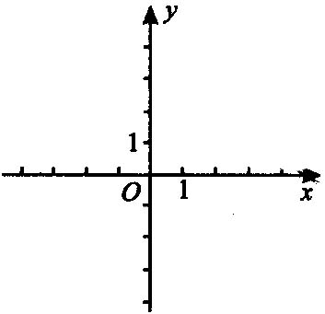
(1)求线段AM的长； (2)求这个二次函数的解析式；
(3)如果点B在y轴上，且位于点A下方，点C在上述二次函数的图象上，点D在一次函数 的图象上，且四边形ABCD是菱形，求点C的坐标．
【答案与解析】
(1)一次函数，当x＝0时，y＝3，所以点A的坐标为(0，3)，
又∵ MO＝MA，
∴ M在OA的中垂线上，即M的纵坐标为，又M在上，当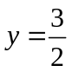时，x＝1，
∴ 点M的坐标为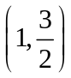．如图所示，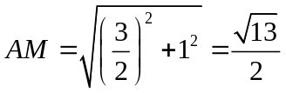．
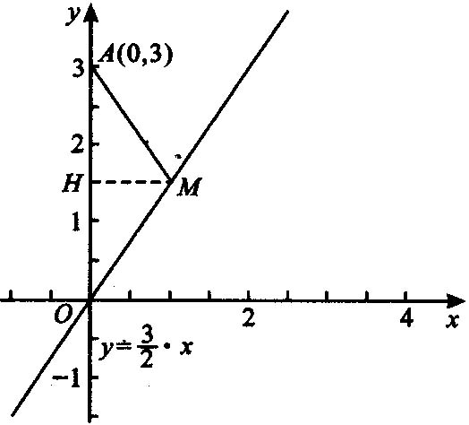
(2)将点A(0，3)，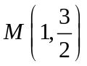代入中，得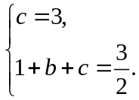 ∴ 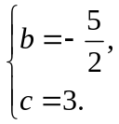
即这个二次函数的解析式为：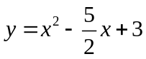．
(3)如图所示，设B(0，m)(m＜3)，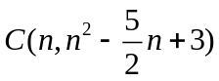，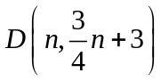．
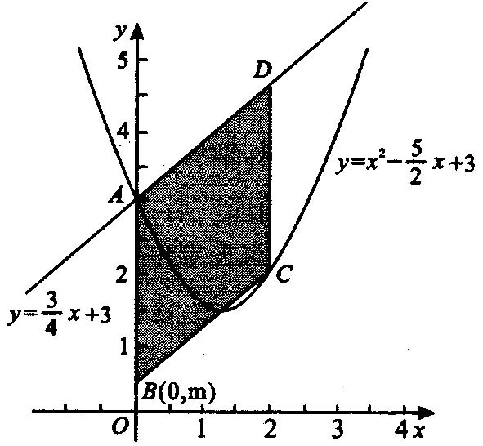
则|AB|＝3-m，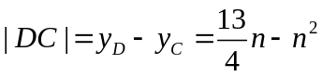，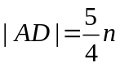．
因为四边形ABCD是菱形，所以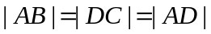．
所以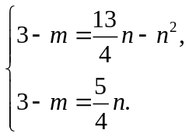 解得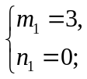（舍去）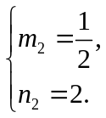
将n＝2代入，得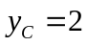，所以点C的坐标为（2，2）．
【点评】结合题意画出图形，再根据图形的特殊性求线段长或点的坐标，达到以“形”助“数”的目的．

类型四、函数与方程
4.（2015•本溪模拟）某体育用品店购进一批单件为40元的球服，如果按单价60元销售样，那么一个月内可售出240套，根据销售经验，提高销售单价会导致销售量的减少，即销售单价每提高5元，销售量相应减少20套．设销售单价为x（x≧60）元，销售量为y套．
（1）求出y与x的函数关系式；
（2）当销售单件为多少元时，月销售额为14000元？
（3）当销售单价为多少元时，才能在一个月内获得最大利润？最大利润是多少？
【答案与解析】
解：（1）销售单价为x元，则销售量减少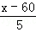×20，
故销售量为y=240﹣×20=﹣4x+480（x≥60）；
（2）根据题意可得，x（﹣4x+480）=14000，
解得x₁=70，x₂=50（不合题意舍去），
故当销售价为70元时，月销售额为14000元；
（3）设一个月内获得的利润为w元，根据题意得：
w=（x﹣40）（﹣4x+480）=﹣4x2+640x﹣19200 =﹣4（x﹣80）2+6400．
当x=80时，w的最大值为6400．
故当销售单价为80元时，才能在一个月内获得最大利润，最大利润是6400元．
【点评】本题考查了函数模型的选择与应用，考查了数学建模思想方法，关键是对题意要正确理解.
举一反三：
【变式1】抛物线与直线只有一个公共点，则b=________．
【答案】由题意得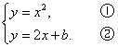, 把②代入①得.
∵ 抛物线与直线只有一个公共点，
∴ 方程必有两个相等的实数根，
∴ ，∴ ．
【变式2】二次函数的图象如图所示，根据图象解答下列问题：
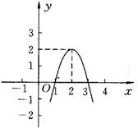
(1)写出方程的两个根；
(2)写出不等式的解集；
(3)写出y随x的增大而减小的自变量x的取值范围；
(4)若方程有两个不相等的实数根，求k的取值范围．
【答案】(1)；(2).
(3).
(4)方法1：方程的解，
即为方程组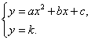中x的解也就是抛物线与直线的交点
的横坐标，由图象可看出，
当时，直线与抛物线有两个交点，∴ ．
方法2：∵ 二次函数的图象过(1，0)，(3，0)，(2，2)三点，
∴ 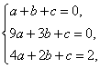∴ 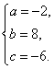
∴ ，即，
∴ .
∵ 方程有两个不相等的实数根，∴ ，∴ .
类型五、分类讨论
5．若函数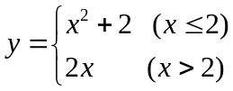，则当函数值y＝8时，自变量x的值是( )．
A．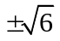 B．4 C．或4 D．4或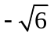
【思路点拨】此题函数是以分段函数的形式给出的，当y＝8时，求x的值时，注意分类讨论.
【答案】D；由题意知：当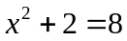时，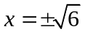．而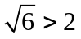，∴ 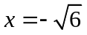．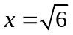(舍去)．
当2x＝8时，x＝4．综合上知，选D．
【点评】正确的分类必须是周全的，既不重复、也不遗漏．
类型六、与二次函数有关的动点问题
6．在平面直角坐标系xOy中，二次函数y=mx²-（m+n）x+n（m＜0）的图象与y轴正半轴交于A点．
（1）求证：该二次函数的图象与x轴必有两个交点；
（2）设该二次函数的图象与x轴的两个交点中右侧的交点为点B，若∠ABO=45°，将直线AB向下平移2个单位得到直线l，求直线l的解析式；
（3）在（2）的条件下，设M（p，q）为二次函数图象上的一个动点，当-3＜p＜0时，点M关于x轴的对称点都在直线l的下方，求m的取值范围．
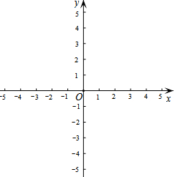
【思路点拨】（1）直接利用根的判别式，结合完全平方公式求出△的符号进而得出答案；
（2）首先求出B，A点坐标，进而求出直线AB的解析式，再利用平移规律得出答案；
（3）根据当-3＜p＜0时，点M关于x轴的对称点都在直线l的下方，当p=0时，q=1；当p=-3时，q=12m+4；结合图象可知：-（12m+4）≤2，即可得出m的取值范围．
【答案与解析】
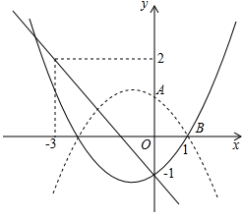
解：（1）令mx²-（m+n）x+n=0，则△=（m+n）²-4mn=（m-n）²，
∵二次函数图象与y轴正半轴交于A点，
∴A（0，n），且n＞0，
又∵m＜0，∴m-n＜0，
∴△=（m-n）²＞0，
∴该二次函数的图象与轴必有两个交点；
（2）令mx²-（m+n）x+n=0，
解得：x₁=1，x₂= 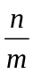，由（1）得＜0，故B的坐标为（1，0），
又因为∠ABO=45°，所以A（0，1），即n=1，则可求得直线AB的解析式为：y=-x+1．
再向下平移2个单位可得到直线l：y=-x-1；
（3）由（2）得二次函数的解析式为：y=mx²-（m+1）x+1
∵M（p，q） 为二次函数图象上的一个动点，
∴q=mp²-（m+1）p+1．∴点M关于轴的对称点M′的坐标为（p，-q）．
∴M′点在二次函数y=-m²+（m+1）x-1上．
∵当-3＜p＜0时，点M关于x轴的对称点都在直线l的下方，
当p=0时，q=1；当p=-3时，q=12m+4；
结合图象可知：-（12m+4）≤2，解得：m≥- ，
∴m的取值范围为：-≤m＜0．
【点评】此题主要考查了二次函数综合以及根的判别式和一次函数图象的平移等知识，利用数形结合得出是解题关键．

